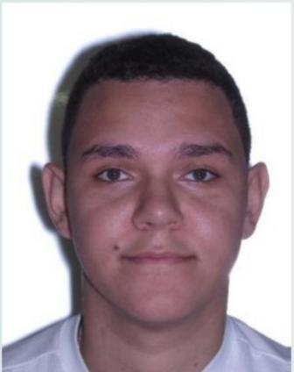
LUIS ALECSANDER ANTUNES FREITAS DA SILVA

R: Vasco da Gama, 35 – Jabaquara - Santos/SP
Tel.: (13) 99184-5887 
luis.antunes96@hotmail.com

INFORMAÇÕES PESSOAIS
- Nacionalidade: Brasileiro.
- Idade: 22 anos – 09/03/1996.
- Naturalidade: Santos/SP.
- Solteiro.

FORMAÇÃO ACADÊMICA
- Universidade Paulista UNIP: Comércio Exterior – Cursando: 1º Semestre.
- Faculdade ESAMC: Relações Internacionais - Incompleto.

INFORMAÇÕES COMPLEMENTARES
- Minds Idiomas: Advanced Book.
- Wizard English School : Teens 6.
- Pacote Office: Intermediário.

EXPERIÊNCIA PROFISSIONAL
- Leite Placas e Troféus: Auxiliar de Produção.
Auxiliar na confecção de placas e troféus comemorativos.
- MADE Cozinha Autoral: Garçom.
Atendimento ao cliente, anotação e entrega de pedidos.
- CrowdBurguer FOODTRUCK: Garçom.
Atendimento ao cliente, anotação e entrega dos pedidos.

